**Какие требования к результатам освоения основной образовательной программы дошкольного образования устанавливает Стандарт?**

Требования Стандарта к результатам освоения Программы представлены в виде целевых ориентиров дошкольного образования, которые представляют собой социально-нормативные возрастные характеристики возможных достижений ребенка на этапе завершения уровня дошкольного образования.

К целевым ориентирам дошкольного образования относятся следующие социальные и психологические характеристики личности ребёнка на этапе завершения ДО:

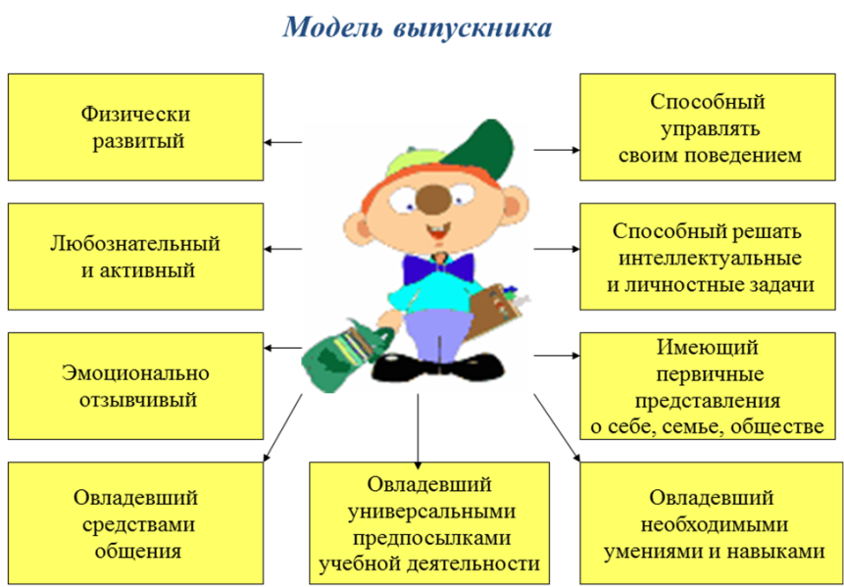

Таким образом, целевые ориентиры представляют собой не оценку достижений ребенка в жестких рамках: знания, умения и навыки, а представляют собой социальные и психологические характеристики возможных достижений ребенка.

РЕБЁНКА ЦЕНЯТ, А НЕ ОЦЕНИВАЮТ!

Важно, чтобы у ребенка к окончанию подготовительной группы в детском саду были сформированы волевая и мотивационная готовность к школе.

**Для кого написан ФГОС, с какой целью?**

ФГОС написан для педагогов, воспитанников, их родителей (законных представителей), социальных партнеров, общественности и направлен на достижение следующих целей:

http://ds14-ros.edu.yar.ru/images/galochka_w50_h49.jpgповышение социального статуса дошкольного образования;

http://ds14-ros.edu.yar.ru/images/galochka_w50_h49.jpgобеспечение государством равенства возможностей для каждого ребенка в получении качественного дошкольного образования;

http://ds14-ros.edu.yar.ru/images/galochka_w50_h49.jpgобеспечение государственных гарантий уровня и качества дошкольного образования на основе единства обязательных требований к условиям реализации образовательных программ дошкольного образования, их структуре и результатам их освоения;

http://ds14-ros.edu.yar.ru/images/galochka_w50_h49.jpgсохранение единства образовательного пространства Российской Федерации относительно уровня дошкольного образования.

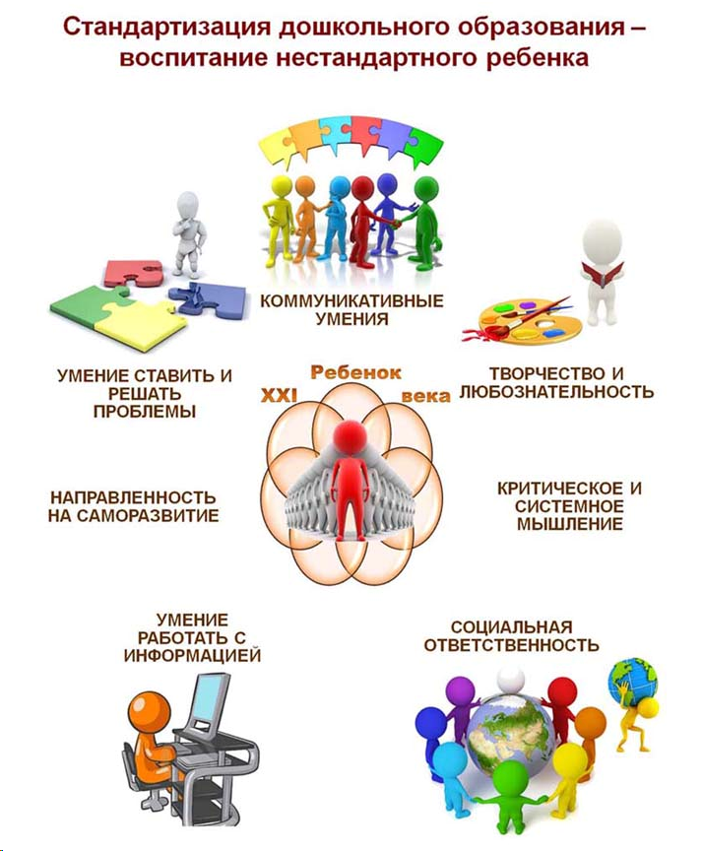

**Муниципальное бюджетное дошкольное образовательное учреждение Детский сад № 26 городского округа – город Камышин**

**ВОСПИТАТЕЛЯМ О ФГОС**

*(вы спрашивали –*

*мы отвечаем)*

**Старший воспитатель:**

**Кошелева Т.Н.**

**Уважаемые коллеги!**

С 1 января 2014 года введен в действие Федеральный государственный образовательный стандарт дошкольного образования (ФГОС ДО)

с текстом Стандарта можно познакомиться на сайте: [http://www.rg.ru/2013/11/25/doshk-standart-dok.html.](%20http://www.rg.ru/2013/11/25/doshk-standart-dok.html.)

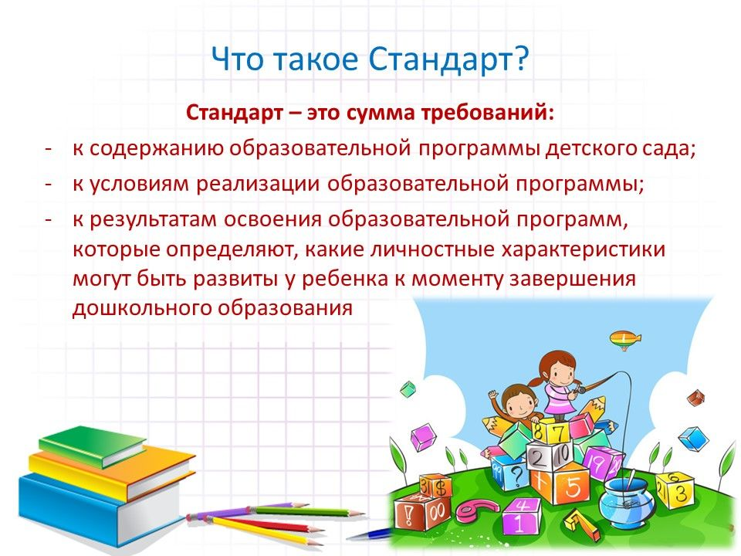

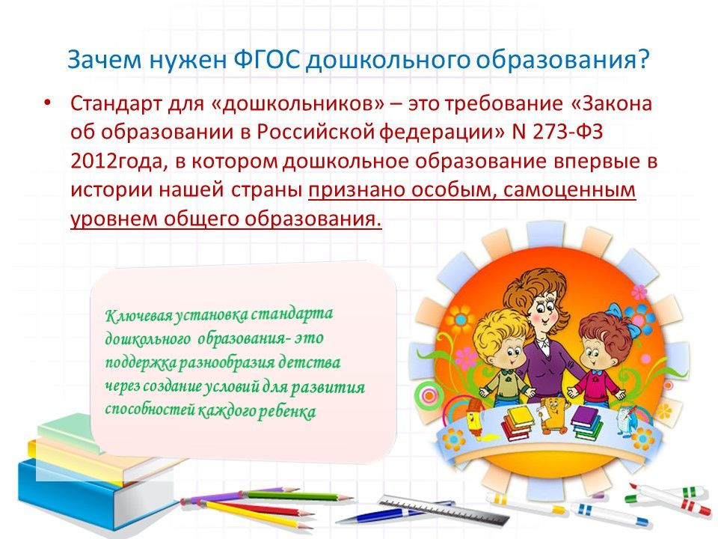

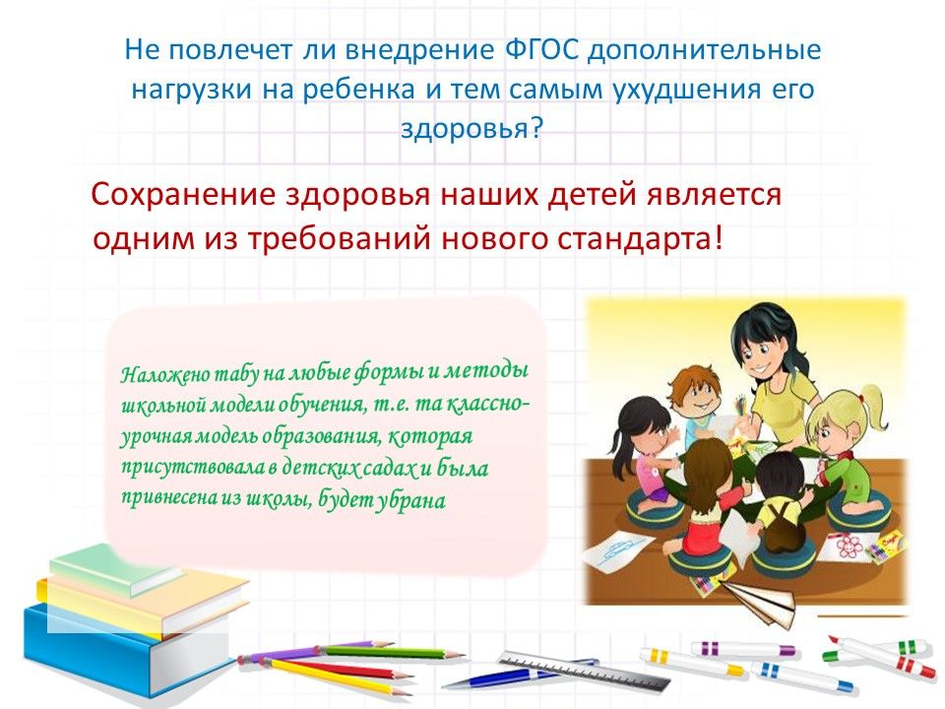

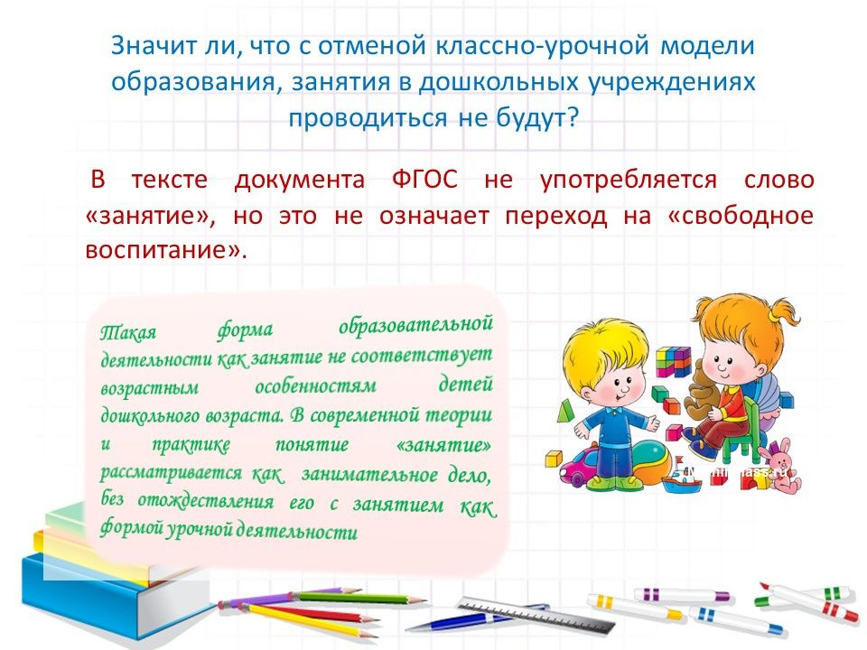

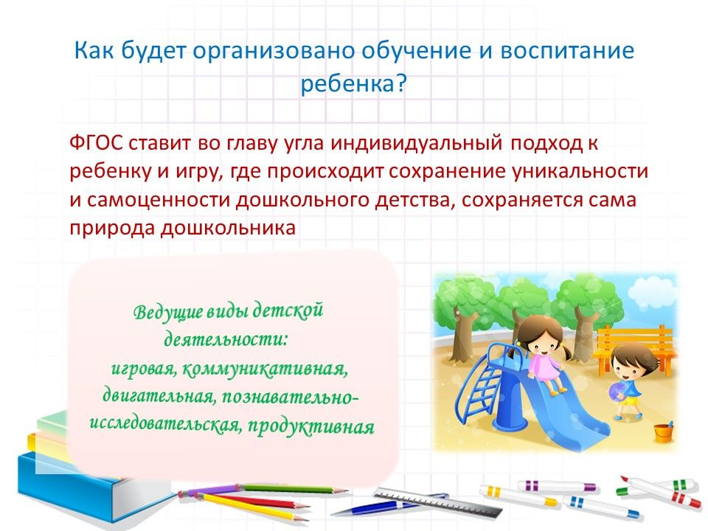

В игровой деятельности происходит развитие ребёнка по различным направлениям:

